PROGRAMA DE INTERVENCION DE PADRES

PARA PADRES/GUARDIANES E HIJOS JUNTOS !

Los niños deben de ser de edad prescolar o Kinder ( 3-6 años de edad)


El programa de Intervención de Padres (PIP) está diseñado para apoyar a niños con dificultades de comportamiento y para proveer a quien los cuida con estrategias de crianza más efectivas y eficientes

The Parent

Intervention

Program (PIP) is

designed for adults

who are having behavior

challenges with their children and

need support to parent more

Distrito Escolar Primario de Chula Vista

Student, Family, Community

Services & Support

El programa PIP incluye sesiones individuales y oportunidades para practicar nuevas destrezas aprendidas en un ambiente seguro y profesional. El personal de PIP incluye padres con experiencias similares a las suyas y que han estado en el programa y entienden por lo que está pasando.
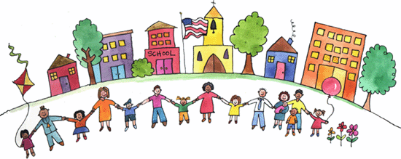

Escuela Primaria Greg Rogers

510 East Naples in Chula Vista

619 425-9600 ext.6478

PIP se reúne cada Lunes y Miércoles

Sesión en la mañana de 8:30 – 10:30

Sesión en la tarde de 12:00 – 2:00

No hay cuota: su contribución será su tiempo participando como “padre voluntario” en el futuro.

